 | Ⅰ．総則  1. 適用範囲  住宅に設置され、住戸及び住棟単位の暖房又は暖冷房をするシステムで、以下の各要件を満たしているものを対象とする。なお、給湯、換気を同時に行えるシステムも対象とする。 | 図書 | □
 | 2. 用語の定義
 | 3. 部品の構成  構成部品は表－１による。  表－１ 構成部品  ※1 熱源部として下記の品目を使用する場合は、優良住宅部品を用いること。  注)構成の別  ●：（必須構成部品）住宅部品としての基本機能上、必ず装備されていなければならない部品及び部材を示す。  ○：（セットフリー部品）必須構成部品のうち、販売上必ずしもセットしなくてもよい部品及び部材を示す。  △：（選択構成部品）必須構成部品に選択的に付加することができるもので、必ずしも保有しなくてもよい部品及び部材を示す。 | 図書 | □
  家庭用燃料電池コージェネレーションシステム
  家庭用ガスコージェネレーションシステム
  ハイブリッド給湯・暖房システム
 | 4. 材料  必須構成部品及び選択構成部品に使用する材料は、名称及び該当するJIS等の規格名称を明確化し、又は、JIS等と同等の性能を有していることを証明したものを対象とする。 | 図書 | □
 | 5. 施工の範囲  構成部品の施工範囲は、原則として次による。  a) 取付け下地の確認 | 図書 | □
 | b) 熱源部及び放熱部の取付け | 図書 | □
 | c) 搬送部の取付け及び熱源部、放熱部との接続 | 図書 | □
 | (6. 寸法)
 | Ⅱ．要求事項  1 住宅部品の性能等に係る要求事項  1.1 機能の確保  a) 機能性  1) 配管の保温  ① 搬送部材の断熱・結露対策が施されていること。 | 図書 | □
 | ② 断熱被覆材は、経年変化による変質及び剥離がしにくいものを使用していること。 | 図書 | □
 | ③ 室内側の配管であっても、有効な放熱とならない場合は十分に保温すること。 | 図書 | □
 | b) 快適性  1) 温熱環境  温度、気流、放射などの分布が良好であり、立上り時や連続運転時の室温等の時間変化が適切で、快適な温熱環境が作りだせること。 | 図書 | □
 | 2) 騒音  機器から発生する騒音を抑制するよう計画されてあること。 | 図書 | □
 | 3) 異音・振動  機器の始動時・停止時、弁等の作動時並びに熱変形・流水・ウォーターハンマ等による異音の発生や振動等が少ないようにしてあること。 | 図書 | □
 | c) 対応性  1) 機器容量（能力）及びシステム機器の構成  熱源機や端末機器の能力、能力配分及び強弱等の調節段階は、住宅の間取り、居室の面積及び地域性等、各種の条件に対応できるよう、シリーズ・バリエーション及び選択構成部品の設定がされていること。また、他の住宅部品との整合性についても工夫されていること。 | 図書 | □
 | 2) 各タイプとも個室毎に発停と温度調節が可能な方式とすること、又はこれに変わる方式であること。 | 図書 | □
 | 1.2 安全性の確保  1.2.1 機械的な抵抗力及び安定性の確保  「ユニット別基準」による。 | 図書 | □
 | 1.2.2 使用時の安全性及び保安性の確保  a) 形状・加工状態  身体に触れる部分は鋭利な突起等がないこと。 | 図書 | □
 | b) 操作性  操作部は、操作方法が容易で、高齢者、子供等を含めて誤操作による危険が生じないように工夫されたものであること。また、音で報知する機能を有する操作部については、適切な音を発するものであること。 | 図書  現物 | □
 | ＜例示仕様＞  1) 操作部の表示及び操作方向は次による。  ① 電源表示又は通電表示があること。 | （選択） | □
 | ② 電源スイッチ（運転スイッチを含む。）の入・切の操作方向は次による。  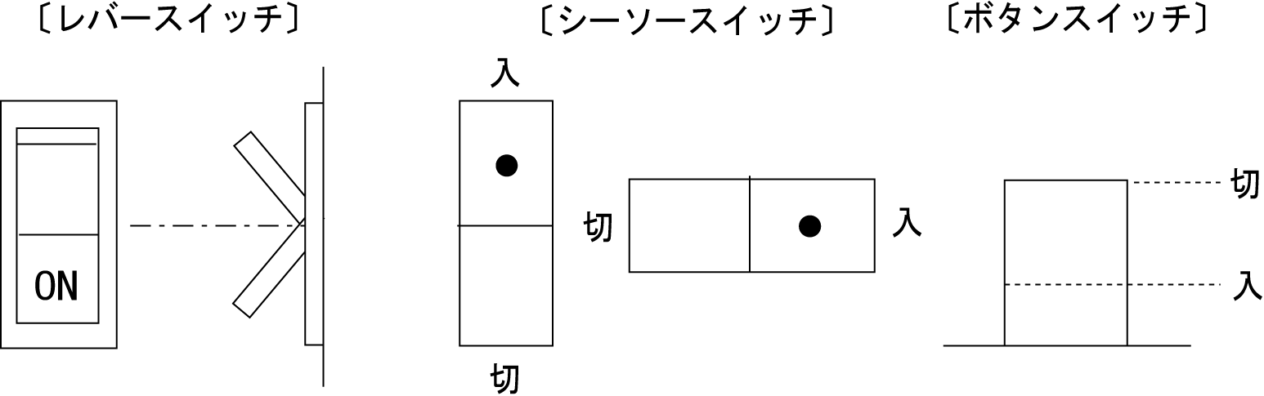 | （選択） | □
 | ③ 能力切替、温度調節及び時間設定時におけるレバー、ダイヤル等の操作方向及び回転方向は次による。  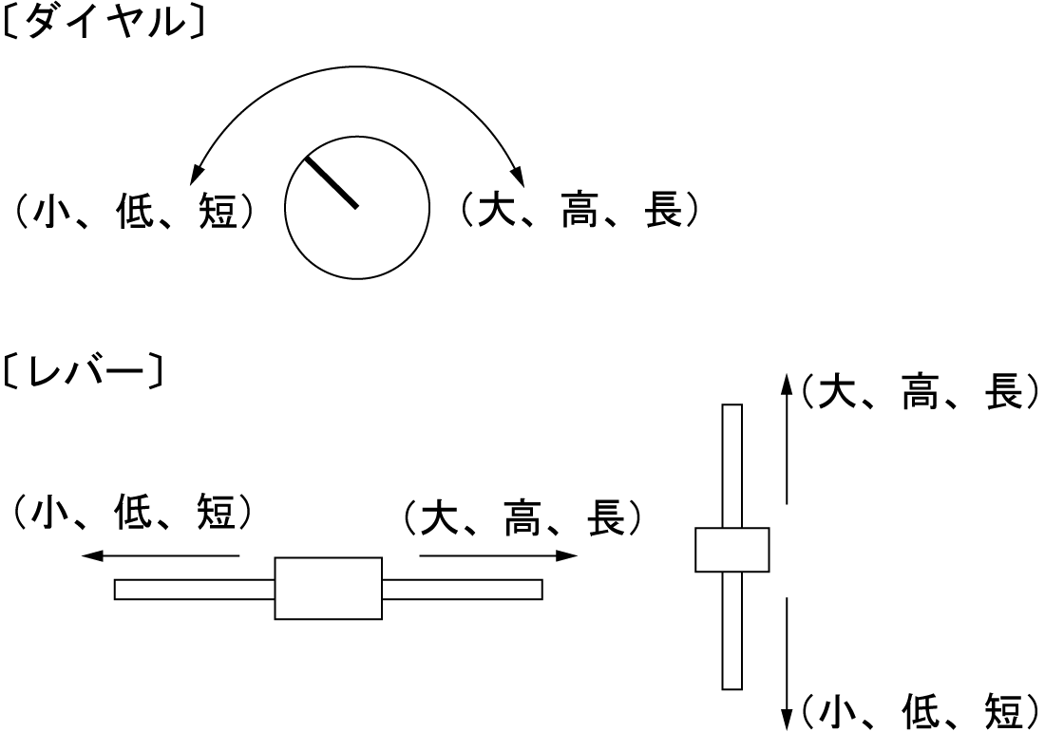  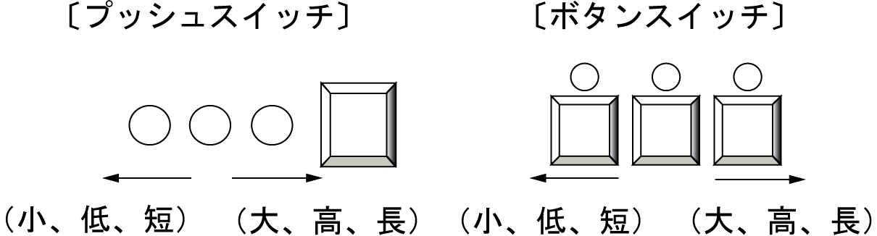 | （選択） | □
 | 2) 操作部は、次の機能を有すること。  ① 電源表示機能 | 図書  現物 | □
 | ② 通電表示機能 | 図書  現物 | □
 | c) 火傷防止  容易に人体に触れる恐れのある部分が高温となる場合は、少なくとも次のいずれかの対策が行われていること。  1) 危険を防止するための保護装備が用意されていること。 | 図書  現物 | □
 | 2) 温警告表示が当該箇所周辺にわかり易くされていること。 | 図書  現物 | □
 | d) 耐漏洩性  ガス、灯油、水、冷媒、給気、排気などの配管及びダクトの脱落、変形、破損、詰まり、漏洩等が生じないよう対策を講じていること。 | 図書 | □
 | e) 凍結対策  凍結事故が生じないよう計画されていること。凍結した場合の処置、対策についても計画されていること。 | 図書 | □
 | 1.2.3 健康上の安全性の確保  a) 空気汚染  1) 機器の設置及び運転による室内へ臭いや粉塵、その他の有害物質の発生を抑制するよう対策が講じていること。 | 図書 | □
 | 2) 熱源機器や排気口から周辺への臭いや空気汚染対策を講じていること。 | 図書 | □
 | b) 構成部品に使用する材料のホルムアルデヒド対策  構成部品に使用する材料は、次による。  1) 建築基準法施行令第２０条の７第１項第１号に規定する第一種ホルムアルデヒド発散建築材料又は同項第２号に規定する第二種ホルムアルデヒド発散建築材料若しくは第三種ホルムアルデヒド発散建築材料のいずれにも該当しないものであること。 | 図書 | □
 | 2) 同条第４項に基づく国土交通大臣の認定を受けたものであること。 | 図書 | □
 | 1.2.4 火災に対する安全性の確保  a) 耐漏電性  1) 漏電対策  電気配線の脱落、変形、破損などで、漏電が生じないよう、漏電遮断器の施設など漏電による事故防止について対策を講じていること。 | 図書 | □
 | 2) 過電流対策  過電流遮断器の施設など過電流による事故防止について対策を講じていること。 | 図書 | □
 | 1.3 耐久性の確保  a) 互換性・交換性  部分補修を行うことにより熱源機器及び端末機器は10年以上、搬送部材及びシステム全体としては20年以上の使用を目標に交換性・互換性等が設計されていること。 | 図書 | □
 | b) 機能劣化防止  システム全体並びにシステムを構成する各機器及び搬送部材は、経年変化による著しい機能劣化を生じないものであること。 | 図書 | □
 | c) 信頼性  システムの作動は確実で、信頼性の高いものであること。 | 図書 | □
 | 1.4 環境に対する配慮（この要求事項は、必須要求事項ではなく任意選択事項である）  1.4.1 製造場の活動における環境配慮  本項目を認定の対象とする場合は、製造場における活動が環境に配慮されたものであること。 | 図書 | □
 | 1.4.2 暖・冷房システムのライフサイクルの各段階における環境配慮  本項目を認定の対象とする場合は、次の項目に適合すること。 | 図書 | □
 | 1.4.2.1 材料の調達時等における環境配慮  以下に例示するような材料の調達時等における環境配慮の取組みの内容を認定の対象とする場合は、その内容を明確にすること。 | 図書 | □
 | a) 再生資源又はそれを使用した材料を調達していること。 | （選択） | □
 | b) 調達ガイドラインを設けること等により、材料製造時の環境負荷が小さい材料を調達していること。 | （選択） | □
 | 1.4.2.2 製造・流通時における環境配慮  以下に例示するような製造・流通時における環境配慮の取組みの内容を認定の対象とする場合は、その内容を明確にすること。 | 図書 | □
 | a) 製造工程の効率化や製造機器を高効率型にすること等により、製造時のエネルギー消費量の削減を図っていること。また、エネルギーの再利用を図るようにしていること。 | （選択） | □
 | b) 小型化、軽量化、部品設計の工夫等により、材料の使用量を削減していること。 | （選択） | □
 | c) 製造時に発生する端材の削減又は再資源化に取組み、生産副産物の発生量の削減を図っていること。 | （選択） | □
 | d) 工場内で廃棄される梱包材料を削減するため、以下に例示するような取組みを行っていること。  1) 調達する材料等の梱包材は、再生資源として利用が可能なダンボール等を選択し、既存の資源回収システムを活用していること  2) 調達する材料等の梱包材は、「通い箱」や「通い袋」等とし、繰り返し使用していること。 | （選択） | □
 | e) 表面処理等に起因する環境汚染を防止していること。 | （選択） | □
 | f) 地球環境の悪化に関与する物質の発生抑制をしていること。 | （選択） | □
 | 1.4.2.3 施工時における環境配慮  以下に例示するような施工時における環境配慮の取組みの内容を認定の対象とする場合は、その内容を明確にすること。 | 図書 | □
 | a) 梱包材料の使用量を削減していること。 | （選択） | □
 | b) 再生資源として利用が可能な梱包材料又は再生資源を利用した梱包材料を使用していること。 | （選択） | □
 | c) 梱包材が複合材のものにあっては、再生資源として分離が容易なものを選択していること。 | （選択） | □
 | d) 梱包材にダンボールを利用する等、既存の資源回収システムが活用できること。 | （選択） | □
 | e) 当該住宅部品を設置するために使用する接着剤、シーリング剤等の施工材料は、厚生労働省「室内空気汚染に係るガイドライン」における13物質を使用していない材料、または使用量、放散量が少ない材料を選択する必要がある旨を、設計者、施工者及びエンドユーザーに対して情報提供していること。 | （選択） | □
 | 1.4.2.4 使用時における環境配慮  以下に例示するような使用時における環境配慮の取組みの内容を認定の対象とする場合は、その内容を明確にすること。 | 図書 | □
 | a) 室内設置される部分については、厚生労働省「室内空気汚染に係るガイドライン」における13物質を使用しておらず、又はそれらの使用量が少ない材料を用いていること。 | （選択） | □
 | b) 待機消費電力の削減を図っていること。 | （選択） | □
 | c) 使用時の騒音の発生を低減していること。 | （選択） | □
 | d) 省エネ運転を促す仕組みを持っていること。 | （選択） | □
 | 1.4.2.5 更新・取外し時における環境配慮  以下に例示するような更新・取外し時における環境配慮の取組みの内容を認定の対象とする場合は、その内容を明確にすること。 | 図書 | □
 | a) 解体・撤去時に周辺環境に悪影響を及ぼさない取外し方法が施工説明書、解体説明書等に記載されていること。 | （選択） | □
 | b) 躯体等に埋め込むタイプのもの等は、他の住宅部品や躯体等へ影響を及ぼさないようにインターフェイスが適切であること。 | （選択） | □
 | 1.4.2.6 処理・処分時における環境配慮  以下に例示するような処理・処分時における環境配慮の取組みの内容を認定の対象とする場合は、その内容を明確にすること。 | 図書 | □
 | a) 材料ごとの分離が容易であること。 | （選択） | □
 | b) 再資源化が容易な材料を使用していること。 | （選択） | □
 | c) 種類ごとに材料名の表示があること。 | （選択） | □
 | d) 再資源化を実施していること。 | （選択） | □
 | e) 鉛はんだを使用しないなど、廃棄時に汚染物を発生する有害物質は使用せず、又は使用量を削減していること。 | （選択） | □
 | 2 供給者の供給体制等に係る要求事項  2.1 適切な品質管理の実施  次のa)又はb)により生産管理されていること。  a) ISO9001、JIS Q 9001の認定登録が維持されていること。 | 図書 | □
 | b) 品質管理  次の掲げる方法により品質管理が行われていること。  a) 製造・加工・検査の方法  当該製品の製造設備、加工設備、検査設備及び検査方法が規定されている場合は、当該設備及び方法により製造、加工及び検査が行われていること。 | 図書  工場 | □
 | b) 社内規格の整備  次に掲げる事項について、社内規格、作業手順書、作業指示書等（以下、「社内規格等」という。）が整備され、適切に運用されていること。  ⅰ) 製品又は加工品（中間製品）の検査及び保管に関する事項 | 図書  工場 | □
 | ⅱ) 購買品（原材料を含む）の管理に関する事項 | 図書  工場 | □
 | ⅲ) 工程(作業)ごとの管理項目及びその管理方法、及びその検査方法並びに作業方法に関する事項 | 図書  工場 | □
 | ⅳ) 製造設備又は加工設備及び検査設備に関する事項 | 図書  工場 | □
 | ⅴ) 外注管理（製造、加工、検査又は設備の管理）に関する事項 | 図書  工場 | □
 | ⅵ) 苦情処理に関する事項 | 図書  工場 | □
 | c) 工程の管理  ⅰ) 製造又は加工及び検査が工程ごとに社内規格等に基づいて適切に行われているとともに、作業記録、検査記録、管理図を用いる等必要な方法によってこれらの工程が適切に管理されていること。 | 図書  工場 | □
 | ⅱ) 工程において発生した不良品又は不合格ロットの処置、工程に生じた異常に対する処置及び予防措置が適切に行われていること。 | 図書  工場 | □
 | ⅲ) 作業の条件及び環境が適切に維持されていること。 | 図書  工場 | □
 | d) 製造設備又は加工設備及び検査設備の管理  製造設備又は加工設備及び検査設備について、点検、検査、校正、保守等が社内規格等に基づいて適切に行われており、これらの設備の精度及び性能が適切に維持されていること。 | 図書  工場 | □
 | e) 外注管理  外注管理が社内規格等に基づいて適切に行われていること。 | 図書  工場 | □
 | f) 苦情処理  苦情処理が社内規格等に基づいて適切に行われているとともに、苦情の要因となった事項の改善が図られていること。 | 図書  工場 | □
 | g) 品質保持に必要な技術的生産条件の確保  ⅰ) 品質管理が計画的に実施されていること。  ⅱ) 品質管理を適正に行うために、責任と権限が明確にされていること。  ⅲ) 品質管理を推進するために必要な教育訓練が行われていること。 | 図書  工場 | □
 | 2.2 適切な供給体制及び維持管理体制等の確保  2.2.1 適切な品質保証の実施  a) 保証書等の図書  無償修理保証の対象及び期間を明記した保証書又はその他の図書を有すること。 | 図書 | □
 | b) 無償修理保証の対象及び期間  無償修理保証の対象及び期間は、次の部品を構成する部分又は機能に係る瑕疵（施工の瑕疵を含む）に応じ、次の年数以上でメーカーの定める年数とすること。ただし、免責事項として次に定める事項に係る修理は、無償修理保証の対象から除くことができるものとする。  1) 床暖房ユニット（温水）の温水パネル、床暖房ユニット（電気）のパネル ５年 | 図書 | □
 | 2) 蓄熱暖房器の蓄熱部 ５年 | 図書 | □
 | 3) 温水熱源機器の貯湯タンク ５年 | 図書 | □
 | 4) 搬送部 ５年 | 図書 | □
 | 5) 蓄熱暖房器のヒーター部 ３年 | 図書 | □
 | 6) 温水熱源機器の熱交換器 ３年 | 図書 | □
 | 7) 室外ユニットの熱交換器及びコンプレッサー ３年 | 図書 | □
 | 8) 暖冷房放熱器等の熱交換器 ３年 | 図書 | □
 | 9) 電気熱源機のヒーター及び熱交換器 ３年 | 図書 | □
 | 10) 1)～9)以外の部分又は機能の瑕疵 ２年 | 図書 | □
 | 免責事項  １ 住宅用途以外で使用した場合の不具合  ２ ユーザーが適切な使用、維持管理を行わなかったことに起因する不具合  ３ メーカーが定める施工説明書等を逸脱した施工に起因する不具合  ４ メーカーが認めた者以外の者による住宅部品の設置後の移動・分解などに起因する不具合  ５ 建築躯体の変形など住宅部品本体以外の不具合に起因する当該住宅部品の不具合、塗装の色あせ等の経年変化又は使用に伴う摩擦等により生じる外観上の現象  ６ 海岸付近、温泉地などの地域における腐食性の空気環境に起因する不具合  ７ ねずみ、昆虫等の動物の行為に起因する不具合  ８ 火災・爆発等事故、落雷・地震・噴火・洪水・津波等天変地異または戦争・暴動等破壊行為による不具合  ９ 消耗部品の消耗に起因する不具合  10 ガス・電気・給水の供給トラブル等に起因する不具合  11 指定規格以外のガス・電気等を使用したことに起因する不具合  12 熱量変更に伴う調節等  13 給水・給湯配管の錆等異物流入に起因する不具合  14 温泉水・井戸水などであって水道法に定められた飲料水の水質基準に適合しない水を給水したことに起因する不具合  15 指定規格以外の熱媒を使用したことに起因する不具合 | 図書 | □
 | 2.2.2 確実な供給体制の確保  製造、輸送及び施工についての責任が明確にされた体制が整備・運用され、かつ、入手が困難でない流通販売体制が整備・運用されていること。 | 図書 | □
 | 2.2.3 適切な維持管理への配慮  2.2.3.1 維持管理のしやすさへの配慮  使用者、維持管理者等による維持管理がしやすく、製品や取替えパーツの交換作業が行いやすい製品として、次の基準を満たすこと。  a) 定期的なメンテナンス（事業者による維持管理をいう。以下同じ。）が必要な場合、専門の技術者等により、確実にメンテナンスが実施できること。 | 図書 | □
 | b) 製品や取替えパーツの交換に配慮されており、その考え方が示された図書が整備されていること。 | 図書 | □
 | c) 保守管理性  1) 機器等の交換、補修、清掃、点検等が容易に行えるよう工夫されていること。 | 図書 | □
 | 2) 機器等の交換については、互換性に対しても工夫されていること。 | 図書 | □
 | 3) 電気制御系統については、端子台等で安全装置などの点検及び部品交換が可能なこと。 | 図書 | □
 | 2.2.3.2 補修及び取替えへの配慮  a) 構成部品について、取替えパーツ(消耗品である場合はその旨)を明記した図書が整備されていること。 | 図書 | □
 | b) 主要な構成部品について、設計耐用年数及びその前提を明確にしていること。  1) 住宅部品の正常な使用方法、メンテナンス方法、設置環境等使用環境に係る前提条件を明確にしていること。 | 図書 | □
 | 2) 1)の条件のもと、耐久部品の設計耐用年数を設定しており、又は住宅部品の設計耐用年数を設定していること。 | 図書 | □
 | c) 取替えパーツの部品名、形状、取替え方法等が示された図書が整備されていること。また、取替えパーツのうち、消耗品については、交換頻度を明らかにすること。 | 図書 | □
 | d) 住宅部品の生産中止後においても、取替えパーツの供給可能な期間を10年以上としていること。 | 図書 | □
 | 2.2.4 確実な維持管理体制の整備  2.2.4.1 相談窓口の整備  a) 消費者相談窓口を明確にし、その機能が確保されていること。 | 図書 | □
 | b) 消費者相談窓口やメンテナンスサービスの担当者に対して、教育訓練を計画的に実施していること。 | 図書 | □
 | 2.2.4.2 維持管理の体制の構築等  維持管理の体制が構築されているとともに、その内容を明確にしていること。  a) メンテナンス（有償契約メンテナンス（使用者等が任意で契約し、その契約に基づき実施される維持管理をいう。）によるものを除く。）を実施する体制を有すること。 | 図書 | □
 | b) メンテナンスの内容、費用及び実施体制が図書等により明らかになっていること。 | 図書 | □
 | c) 有償契約メンテナンスを実施する場合にあっては、その内容、費用及び実施体制が図書等により明らかになっていること。 | 図書 | □
 | d) 緊急時対応マニュアル、事故処理フロー等を整備し、その責任と権限を明確にし、それを明記した図書が整備されていること。 | 図書 | □
 | 2.2.4.3 維持管理の実施状況に係る情報の管理  メンテナンス又は有償契約メンテナンスにより行った、製品の瑕疵の補修及び保証に基づく補修に関する履歴情報（補修概要、製品型式、設置住所、補修日、補修実施者等をいう。）や、それに関連する情報を管理する仕組みを有し、その仕組みが機能していること。 | 図書 | □
 | 2.3 適切な施工の担保  2.3.1 適切なインターフェイスの設定  a) 少なくとも次の内容について、適切に設定されていること。  1) 外形寸法及び重量が設計図書に記載されていること。 | 図書 | □
 | 2) 機器本体の寸法形状は、設置される建物側に納まる等、取り合い調整がなされていること。 | 図書 | □
 | 3) 機器本体と搬送部材の接合のための作業は、施工がしやすいよう操作部のある面側から、天井内、床下及び壁面等に設置され接合部が隠蔽される機器の場合にあっては、点検口等から行えるよう対策が講じられていること。 | 図書 | □
 | 2.3.2 適切な施工方法・納まり等の確保  a) 次のような施工方法・納まり等に関する事項について適切に定められていること。 | 図書 | □
 | 1) 施工の範囲及び手順  ⅰ) 取り付け下地の確認 | 図書 | □
 | ⅱ) 熱源部及び放熱部の取付 | 図書 | □
 | ⅲ) 搬送部の取付及び熱源部、放熱部との接続 | 図書 | □
 | ⅳ) 取付け後の試運転 | 図書 | □
 | ⅴ) 取付け後の検査 | 図書 | □
 | 2) 施工上の留意事項等  ⅰ) 取付け下地の確認方法 | 図書 | □
 | ⅱ) 取り合い部分についての標準納まり図 | 図書 | □
 | ⅲ) 必要な特殊工具及び施工上の留意点 | 図書 | □
 | ⅳ) 施工上の条件 | 図書 | □
 | ⅴ) 凍結の恐れがある機器は、凍結防止の対策 | 図書 | □
 | 3) 関連工事の留意事項  ⅰ) 取付下地の要件及び施工方法 | 図書 | □
 | ⅱ) その他関連工事の要件 | 図書 | □
 | 4) 施工方法・納まり  ⅰ) 当該施工方法・納まり以外の方法を許容しない場合は、限定されたものであることを明記すること。 | 図書 | □
 | ⅱ) 標準的な施工方法・納まり等を示す場合は、それが標準的なものであることを明記するとともに、標準的な施工方法・納まり等以外の方法について、必要な注意事項及び禁止事項を明記すること。 | 図書 | □
 | b) 当該部品の施工方法・納まりが、他の方法を許容しない限定的なものであるか、他の方法も許容する標準的なものであるかについて明確になっていること。 | 図書 | □
 | c) 標準的な施工方法・納まりである場合は、標準的な施工方法・納まり等以外の方法について、必要な注意事項及び禁止事項が明確になっていること。 | 図書 | □
 | 3 情報の提供に係る要求事項  3.1 基本性能に関する情報提供  次の機能性、安全性、耐久性、環境負荷低減等の部品に関する基本的な事項についての情報が、わかりやすく表現され､かつ、カタログその他の図書又はホームページにより、提供されること。  a) 各種寸法（リモコン寸法を含む） | 図書 | □
 | b) 重量 | 図書 | □
 | c) 設置場所 | 図書 | □
 | d) 接続配管口径 | 図書 | □
 | e) 暖房性能 | 図書 | □
 | f) 冷房性能 | 図書 | □
 | g) 風量（暖房、冷房、換気） | 図書 | □
 | h) 常時換気を行うものにあっては、暖房時、冷房時の有効換気量 | 図書 | □
 | i) 騒音 | 図書 | □
 | j) 消費電力 | 図書 | □
 | k) 待機時消費電力 | 図書 | □
 | l) 安全対策・装置 | 図書 | □
 | m) ホルムアルデヒド発散速度又は発散区分（ホルムアルデヒドを発散するものとして国土交通大臣が定める建築材料を使用する場合） | 図書 | □
 | n) 機器を設置するために使用するシーリング材等にホルムアルデヒドの放散が少ない材料を選択する必要がある旨 | 図書 | □
 | 3.2 使用に関する情報提供  a) 次の使用に関する情報が、わかりやすく表現されている取扱説明書により提供されること。  1) 誤使用防止のための指示・警告  2) 事故防止のための指示・警告  3) 製品の使用方法  4) 能力の調節方法等、製品の使用方法  5) 水抜き方法等、凍結防止の方法  6) 使用者が維持管理するべき内容  7) 日常の点検方法（一般的な清掃用具を使用しての清掃方法や清掃時の注意事項を含む。）  8) 故障・異常の確認方法及びその対処方法  9) 製品に関する問い合わせ先  10) 消費者相談窓口 | 図書 | □
 | b) 無償修理保証の対象及び期間を記載した保証書又はこれに相当するものがわかりやすく表現されており、かつ、所有者に提供されること。 | 図書 | □
 | c) 上記保証書等には、部品及び施工の瑕疵並びにその瑕疵に起因する損害に係る優良住宅部品瑕疵担保責任保険・損害賠償責任保険の付されていることが明記されていること。 | 図書 | □
 | d) 使用上の注意ラベルを貼る場合は、その内容、表示方法が適切ではがれにくいこと。 | 図書 | □
 | 3.3 維持管理に関する情報提供  次の維持管理に関する情報が、わかりやすく表現され、かつ、カタログその他の図書及びホームページにより、維持管理者等に提供されること。  a) 製品の維持管理内容（品質保証内容及び保証期間を含む）や補修の実施方法 | 図書 | □
 | b) 取替えパーツの交換方法、生産中止後の取替えパーツの供給可能な期間 | 図書 | □
 | c) 有償契約メンテナンスの有無及び内容 | 図書 | □
 | d) 消費者相談窓口 | 図書 | □
 | 3.4 施工に関する情報提供  次の施工に関する情報が、わかりやすく表現されている施工説明書により、施工者に提供されること。  a) 「2.3.2 適切な施工方法・納まり等の確保」に係る情報  b) 品質保証に関する事項  1)施工の瑕疵に係る無償修理保証の対象及び期間 | 図書 | □
 | 2)保険の付保に関する事項  ① 当該部品には、部品及び施工の瑕疵並びにその瑕疵に起因する損害に係る優良住宅部品瑕疵担保責任保険・損害賠償責任保険が付されていることが明記されていること。 | 図書 | □
 | ② 施工説明書等で示された施工方法を逸脱しない方法で施工を行なったものは、上記保険の被保険者として、施工に関する瑕疵担保責任及び施工の瑕疵に起因する損害賠償責任を負う際には保険金の請求をできることが明記されていること。 | 図書 | □

